Міністерство освіти і науки України
Національний технічний університет «Дніпровська політехніка»



ЗВІТ

про виконання практичної роботи №5

з дисципліни
«Аналіз програмного забезпечення»

Тема роботи:
“ AWS EC2.”

Виконав студент: гр. 121-22-2
Ляшов Іван Олександрович

Прийняв: асистент Шевченко Ю.О.

Дніпро
2025
Мета: набуття практичних навичок зі створення, запуску та базового налаштування віртуальної машини (EC2 instance) на платформі Amazon Web Services.

Хід роботи:
Крок 1. Створюємо та запускаємо Instance

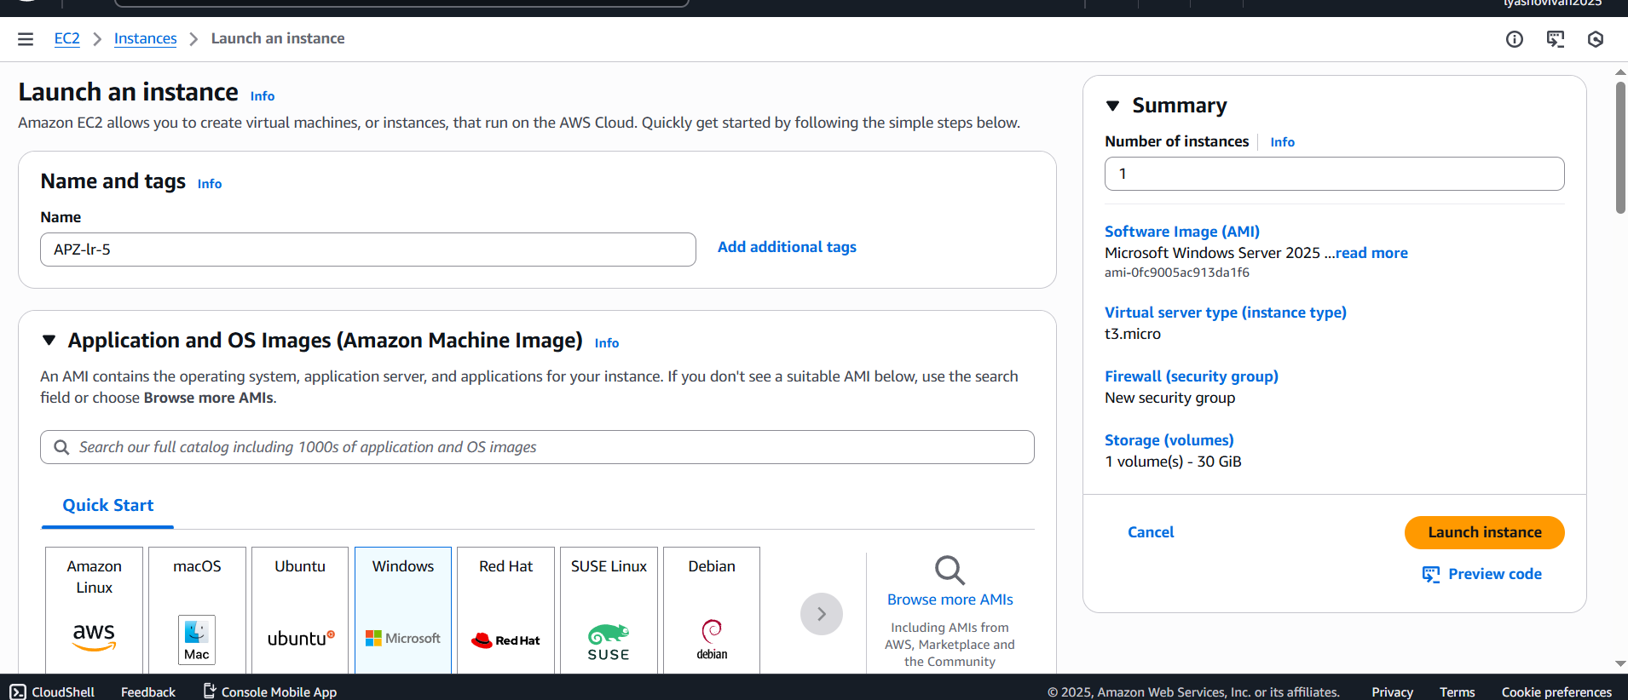

Рис.1 Створення Instance

Крок 2. Отримання зашифрованого паролю

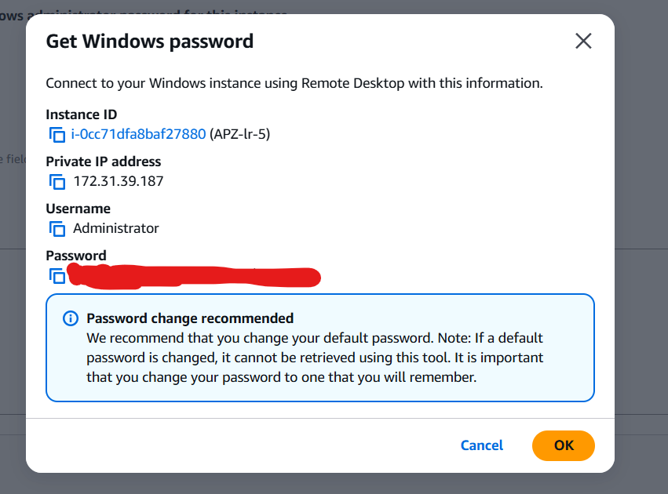
Рис.2 Отримання паролю

Крок 3. Підключаємося до створеного ПК

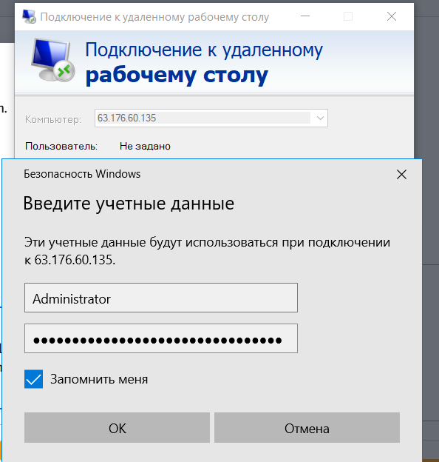

Рис.3 Процес підключення
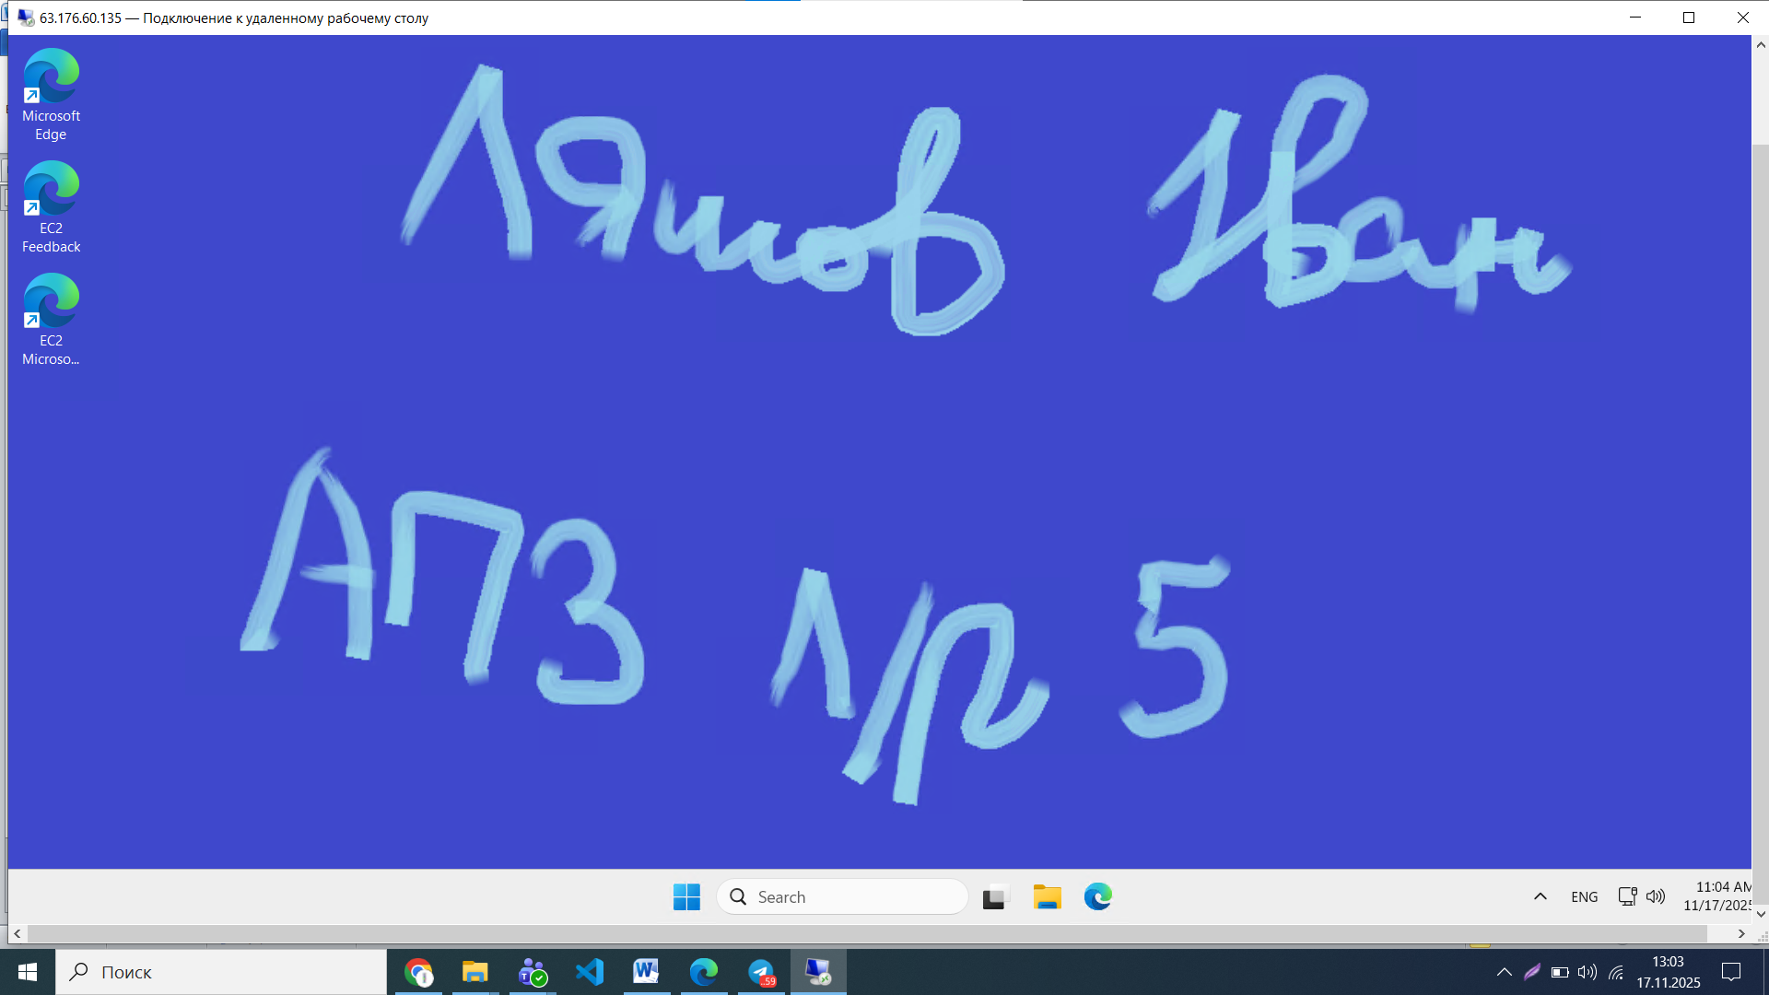

Рис.4 Успішне підключення
Висновки: під час виконання цієї лабораторної роботи я набув практичних навичок зі створення, запуску та базового налаштування віртуальної машини (EC2 instance) на платформі Amazon Web Services.

